International ausgerichtetes Webinar der Scandria Allianz zur Automatisierung in Hafenwirtschaft, Seeverkehr und Binnenschifffahrt am 2. Dezember 2020
(English version below)
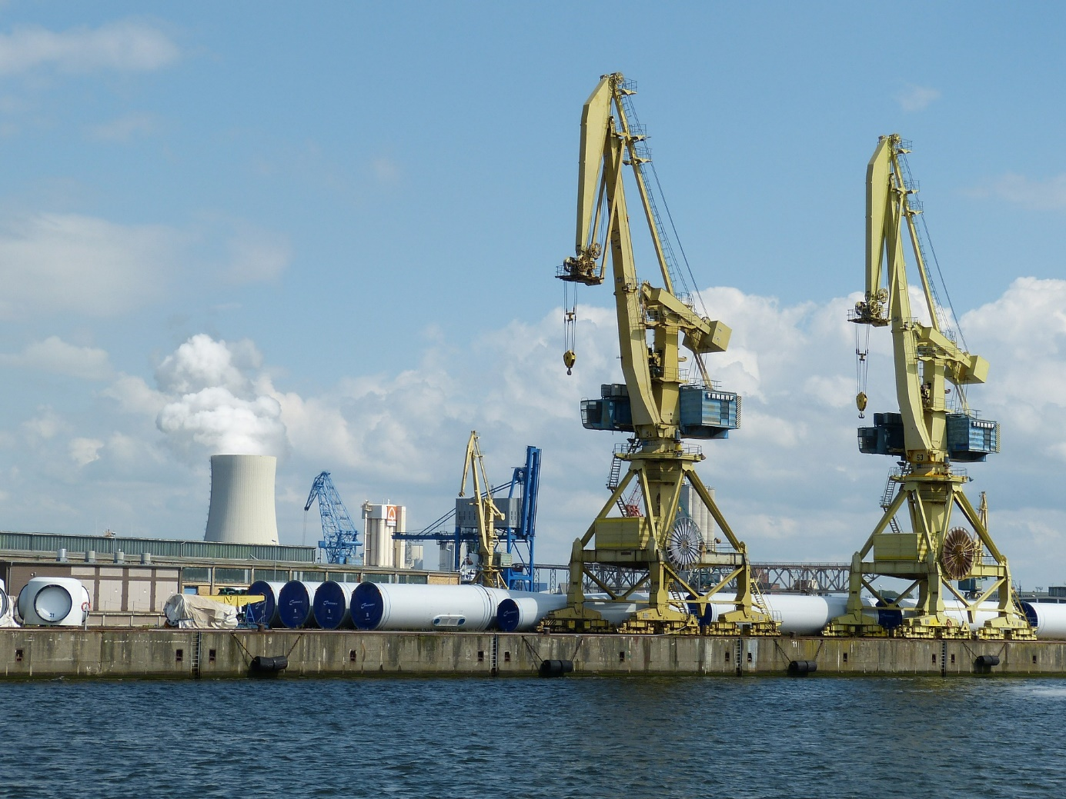
Bildunterschrift: Automatisierung in Hafenwirtschaft, Seeverkehr und Binnenschifffahrt stehen im Fokus des Webinars der Scandria Allianz am 2. Dezember 2020
Bild: falco auf pixabay

Subheadline: Internationale Verkehrslogistik
Teaser:
Welche Möglichkeiten und Potenziale der digitalen Transformation für Wirtschaft, Gesellschaft und Umwelt gibt es bei der Automatisierung auf See- und Binnenwasserstraßen? Dieses Thema steht am 2. Dezember 2020 im Fokus eines international ausgerichteten Online-Webinars der Scandria Alliance.
Text
Die Entwicklung von Automatisierungs- und IT-Lösungen im Transport- und Umschlagsbereich sowie von autonomen Fahrzeugen und Schiffen allgemein schreitet derzeit mit großen Schritten voran. Diese Veränderungen können wiederum erhebliche Auswirkungen auf die Entwicklung von Regionen haben, indem sie die Betriebskosten senken und die wirtschaftliche Nutzung umweltfreundlicher Verkehrsträger ermöglichen.
Welche Möglichkeiten und Potenziale der digitalen Transformation für Wirtschaft, Gesellschaft und Umwelt am Beispiel der Automatisierung auf See- und Binnenwasserstraßen es gibt, steht im Fokus des Webinars „Potentials of Automation in Maritime and Inland Waterway transport“, das am 2. Dezember 2020 von der Scandria Alliance organisiert wird.
Durchgeführt wird die kostenlose Veranstaltung online über folgenden Link (2. Dezember, 10:30-12:30 Uhr):
https://www.eventbrite.co.uk/e/potentials-of-automation-in-maritime-andinland-waterway-transport-tickets-128110492933
Zum Programm: https://www.th-wildau.de/hochschule/aktuelles/veranstaltung/webinar-automatisierung-in-hafenwirtschaft-seeverkehr-und-binnenschifffahrt-potentials-of-automat/
Die Konferenzsprache ist in Englisch.

Die Scandria® Allianz
Die Scandria®Allianz versteht sich als eine länderübergreifende Kommunikations- und Kooperationsplattform für den Verkehr und die regionale Entwicklung. Sie dient der Verbindung von mehr als einem Dutzend Großstadtregionen mit ungefähr 100 Millionen Einwohnerinnen und Einwohnern. Ziel ist unter anderem die infrastrukturelle und wirtschaftliche Stärkung der kürzesten Verbindung zwischen Skandinavien und der Adria-Region.
Die Idee basiert auf der Bündelung von Kräften in einer Allianz von Partnerinstitutionen, die in der Vergangenheit bereits zusammen diverse Kooperationsprojekte, z. B. im Rahmen des EU-Programms INTERREG, durchgeführt haben und neue Projektideen über gemeinsame Themen für die Korridorentwicklung unterstützen. Aktuelle Schwerpunkte der Allianz sind dabei die ökologische Ausrichtung des Korridors, die Förderung der Verlagerung vom Verkehr der Straße auf die Schiene sowie die Unterstützung der regionalen wirtschaftlichen Anstrengungen.
Grüne Logistik im Fokus
Die Forschungsgruppe Verkehrslogistik arbeitet aktuell in dem internationalen Projekt „InterGreen Nodes“ mit einer Reihe von nationalen und internationalen Partnern zusammen. In diesem Rahmen werden Ansätze und Instrumente entwickelt, um den Umschlag in Häfen, ebenso wie den Transport auf der letzten Meile grüner und energieeffizienter zu gestalten, ohne dabei betriebswirtschaftliche Aspekte zu vernachlässigen. Das Projekt wird durch die Europäische Union im Rahmen des INTERREG B Central Europe-Programms gefördert und läuft noch bis 2022.

Weiterführende Informationen
Scandria Allianz: www.scandria-corridor.eu
Informationen zum Thema InterGreen Nodes:
https://www.th-wildau.de/forschung-transfer/verkehrslogistik/projekte/intergreen-nodes/
https://www.scandria-corridor.eu/index.php/en/projects/intergreen-nodes
Forschungsgruppe Verkehrslogistik an der TH Wildau: www.th-wildau.de/fgvlog
Forschungsfeld Verkehr und Logistik der TH Wildau: https://www.th-wildau.de/forschung-transfer/forschungsfeld-5-verkehr-und-logistik-transport-and-logistics/

Fachliche Ansprechperson:
Philip Michalk
Forschungsgruppe Verkehrslogistik
TH Wildau
Hochschulring 1, 15745 Wildau
Tel. +49 (0) 3375 508 851
E-Mail: philip.michalk@th-wildau.de

Ansprechpersonen Presse- und Medienkommunikation:

Mike Lange / Mareike Rammelt
TH Wildau
Hochschulring 1, 15745 Wildau
Tel. +49 (0)3375 508 211 / -669
E-Mail: presse@th-wildau.de

English Version:
Scandria Alliance international webinar on automation in port management, maritime transport and inland navigation on December 2nd 2020
Bildunterschrift: What are the possibilities and potentials of digital transformation for the economy, society and the environment when it comes to automation on sea and inland waterways? This topic will be the subject of the internationally webinar: „Potentials of Automation in Maritime and Inland Waterway transport“on December 2nd 2020.
Bildquelle: falco on pixabay
Subheadline: International transport logistics
Teaser:
What are the possibilities and potentials of digital transformation for the economy, society and the environment when it comes to automation on sea and inland waterways? This topic will be the subject of an internationally oriented online webinar of the Scandria Alliance on December 2nd 2020.
Text
The development of automation- and IT-solutions in transport and transhipment, as well as the development of autonomous vehicles and vessels is currently making big strides. These changes can have a significant impact on the way regions develop, by lowering and interact economically by decreasing operational costs and allowing the economic use of environmentally friendly transport modes.
What are the possibilities and potentials of digital transformation for the economy, society and the environment when it comes to automation on sea and inland waterways? This topic will be the subject of the internationally webinar: „Potentials of Automation in Maritime and Inland Waterway transport“ on 02 December 2020.
The event will be held online in English and without participation fees via the following link (2 December, 10:30-12:30 CET): https://www.eventbrite.co.uk/e/potentials-of-automation-in-maritime-andinland-waterway-transport-tickets-128110492933
Agenda: https://www.th-wildau.de/hochschule/aktuelles/veranstaltung/webinar-automatisierung-in-hafenwirtschaft-seeverkehr-und-binnenschifffahrt-potentials-of-automat/

The Scandria® Alliance
The Scandria®Alliance is a transnational communication and cooperation platform for transport and regional development. It serves to link more than a dozen metropolitan regions with approximately 100 million inhabitants. One of its aims is to strengthen the shortest connection between Scandinavia and the Adriatic region in terms of infrastructure and economy.
The idea is based on the bundling of forces in an alliance of partner institutions, which have already carried out various cooperation projects together in the past, e.g. within the framework of the EU INTERREG programme, and support new project ideas on common themes for corridor development between Scandinavia and Adria region.

Green Logistics in focus
The Transport Logistics Research Group is currently working with a number of national and international partners in the international project "InterGreen Nodes", in which approaches and instruments are being developed to make transhipment in ports, as well as transport over the last mile, greener and more energy-efficient, without losing business management aspects. The project is funded by the European Union under the INTERREG B Central Europe programme and runs until 2022.

More information:
Scandria Alliance: www.scandria-corridor.eu
Informationen project InterGreen Nodes: https://www.th-wildau.de/forschung-transfer/verkehrslogistik/projekte/intergreen-nodes/
Research Group Transport Logistics: www.th-wildau.de/fgvlog
Research field transport and logistics: https://en.th-wildau.de/research-transfer/research-field-5-transport-and-logistics/
Contact person:
Philip Michalk
Research Group Transport Logistics
TH Wildau
Hochschulring 1, 15745 Wildau, Germany
Phone: +49 (0) 3375 508 851
E-Mail: philip.michalk@th-wildau.de

Contact press- and media communication TH Wildau:

Mike Lange / Mareike Rammelt
TH Wildau
Hochschulring 1, 15745 Wildau, Germany
Phone: +49 (0)3375 508 211 / -669
E-Mail: presse@th-wildau.de

